ESTRATEGIA PARA LA CARACTERIZACIÓN Y VISIBILIZACIÓN DE INDICADORES SISTEMAS DE INFORMACION

SOCIODEMOGRÁFICOS -DEMOGRÁFICO DE POBLACIÓN -POBLACIÓN CON DISCAPACIDAD
- 002

Demográfico de Población
Atributo | Valor
Código del indicador | 002
Nombre del indicador | Población con discapacidad
Objetivo del indicador | Medir el tamaño de la población que presentan condiciones de discapacidad en el departamento del Cauca
Descripción del indicador | Este indicador registra el número de personas con discapacidad certificadas, es decir, son aquellas personas que presentan deficiencias físicas, mentales, intelectuales o sensoriales a largo plazo que, al interactuar con el entorno, encuentran diversas barreras, que pueden impedir su participación plena y efectiva en la sociedad, en igualdad de condiciones con los demás ciudadanos. (MinSalud)

Reporte de Mejoras para el Indicador de Población - Plataforma TANGARA
Fecha de Revisión: 22 de agosto de 2025
Fecha de última actualización: 30/12/2022
URL Analizada: https://indicadores.tangara.gov.co/indicadores
Introducción
El indicador de "Población con discapacidad" es crucial para la planificación de políticas públicas inclusivas en el Cauca. Sin embargo, su presentación actual en la plataforma limita severamente su potencial. La data está desactualizada, la visualización es estática y no permite un análisis profundo o geoespacial, lo que dificulta la priorización de recursos y la evaluación de intervenciones.
ESTRATEGIAS PROPUESTAS BASADAS EN EL ANÁLISIS
Estrategias Propuestas para la Mejora
Estrategia 1: Actualización Urgente y Fuentes de Datos Conciliadas
Situación Actual: La última actualización de datos es del 30/12/2022, lo que significa que la información tiene casi tres años de retraso y no es útil para la toma de decisiones contemporáneas.
Acciones Propuestas:
- Establecer un protocolo de actualización trimestral o semestral automatizado con la fuente primaria (Ministerio de Salud) y con reportes o boletines de la Secretaría de Salud del Cauca.
- Conciliar datos con la Secretaría Departamental de Salud del Cauca. Crear un metadato o una capa de visualización adicional que muestre: "Reporte Parcial - Secretaría de Salud del Cauca" para los años donde esta data esté disponible y sea más reciente, sirviendo como insumo complementario.
- Incluir una leyenda clara que especifique la fuente de los datos (ej.: "Fuente Principal: MinSalud. Fuente Secundaria: Secretaría de Salud Cauca") y la fecha del último proceso de carga.
Estrategia 2: Desarrollo de un Mapa Interactivo Integrado como Núcleo del Dashboard
Situación Actual: El mapa existente no se relaciona con los datos del indicador de discapacidad. No permite visualizar la distribución geográfica, densidades o "eventos" (prevalencia) por subregión o municipio.
Acciones Propuestas:
- Convertir el mapa en la página principal (Home) del indicador. Al ingresar, el usuario debe ver el mapa del Cauca con una escala de colores que represente la densidad o el porcentaje de población con discapacidad por municipio.
- Implementar la funcionalidad de "clic subregional", "clic municipal": Al seleccionar una subregión o un municipio, debe desplegarse con todos los datos relevantes de ese municipio (número de personas, tipos de discapacidad, comparativa con el total departamental, etc.) así como la segmentación del evento.
- Integrar el mapa como un filtro maestro. Seleccionar uno o varios municipios en el mapa debe actualizar automáticamente todas las demás gráficas del dashboard (pirámides poblacionales, gráficas de barra, etc.) para reflejar solo los datos de la zona seleccionada.
Estrategia 3: Segmentación Avanzada y Análisis por Variables Críticas
Situación Actual: La visualización actual carece de capacidades de filtrado para realizar análisis cruzados que son esenciales para políticas públicas focalizadas.
Acciones Propuestas:
- Incorporar filtros dinámicos para:
  - Tipo de discapacidad (Física, sensorial, intelectual, mental).
  - Grupo Étnico (Indígena, Afrodescendiente, Raizal, ROM).
  - Ciclo de Vida (Etario) (Primera infancia, infancia, adolescencia, juventud, adultez, vejez).
  - Género.
  - Zona (Urbana vs. Rural).
- Permitir combinaciones de filtros (ej.: "Mujeres indígenas con discapacidad visual en el municipio X") para identificar interseccionalidades y poblaciones prioritarias.
Estrategia 4: Visualización de "Eventos" y Reportes por Región
Situación Actual: No existe la capacidad de mapear o reportar eventos específicos relacionados con la discapacidad.
Acciones Propuestas:
- Crear una capa opcional en el mapa para visualizar la ubicación de centros de diagnóstico, instituciones prestadoras de servicios (IPS) especializadas, o sedes de programas de atención.
- Desarrollar una funcionalidad de reporte regional automatizado. El usuario selecciona una región o varios municipios y puede generar un PDF/Excel con un resumen ejecutivo, gráficos clave y datos crudos, listo para presentar en mesas técnicas o para la asignación de recursos.
Estrategia 5: Gobernanza y Alineación con Políticas Públicas
Situación Actual: Existe una desconexión aparente entre la data presentada y las obligaciones de reporte y seguimiento de las políticas departamentales.
Acciones Propuestas:
- Establecer una mesa técnica intersecretarial (Salud, Educación, Gobierno, Gestión Social) para definir los requerimientos mínimos de data y visualización que cada dependencia necesita para cumplir con sus metas.
- Vincular visualmente el indicador con los objetivos de desarrollo sostenible (ODS) y planes de desarrollo departamental locales. Por ejemplo, incluir un apartado que diga: "Este indicador contribuye a la meta X del Plan de Desarrollo -2027".
- Utilizar el dashboard como herramienta de rendición de cuentas, mostrando avances hacia metas específicas.
Otras Consideraciones Identificadas (Análisis Web)
- Accesibilidad del Propio Dashboard:
  - Prioridad Absoluta: Un indicador sobre discapacidad debe ser el ejemplo para seguir en accesibilidad web. Es relevante auditar la plataforma con herramientas como WCAG 2.1 AA. Asegurar:
    - Contraste de colores suficiente para personas con baja visión o daltonismo.
    - Navegación completa mediante teclado y compatibilidad con lectores de pantalla para usuarios con discapacidad visual.
    - Textos alternativos descriptivos en todas las imágenes y gráficos.
    - Obviamente, tener acceso a información para personas con barreras de acceso producto de sus capacidades.
- Contextualización de los Datos:
  - La sola cifra cruda de personas con discapacidad tiene valor limitado. Se debe incluir automáticamente el porcentaje que representa sobre la población total del municipio/departamento para dar contexto de prevalencia.
  - Incluir gráficos de tendencia temporal (si los datos históricos lo permiten) para analizar si la prevalencia aumenta, disminuye o se mantiene.
- Usabilidad para No Expertos:
  - Los dashboards están dirigidos a políticos, periodistas y ciudadanía en general. Se necesitan textos explicativos simples al lado de cada gráfico que ayuden a interpretar lo que se está viendo.
  - Implementar tutoriales tooltips o un tour guiado al acceder al indicador por primera vez.
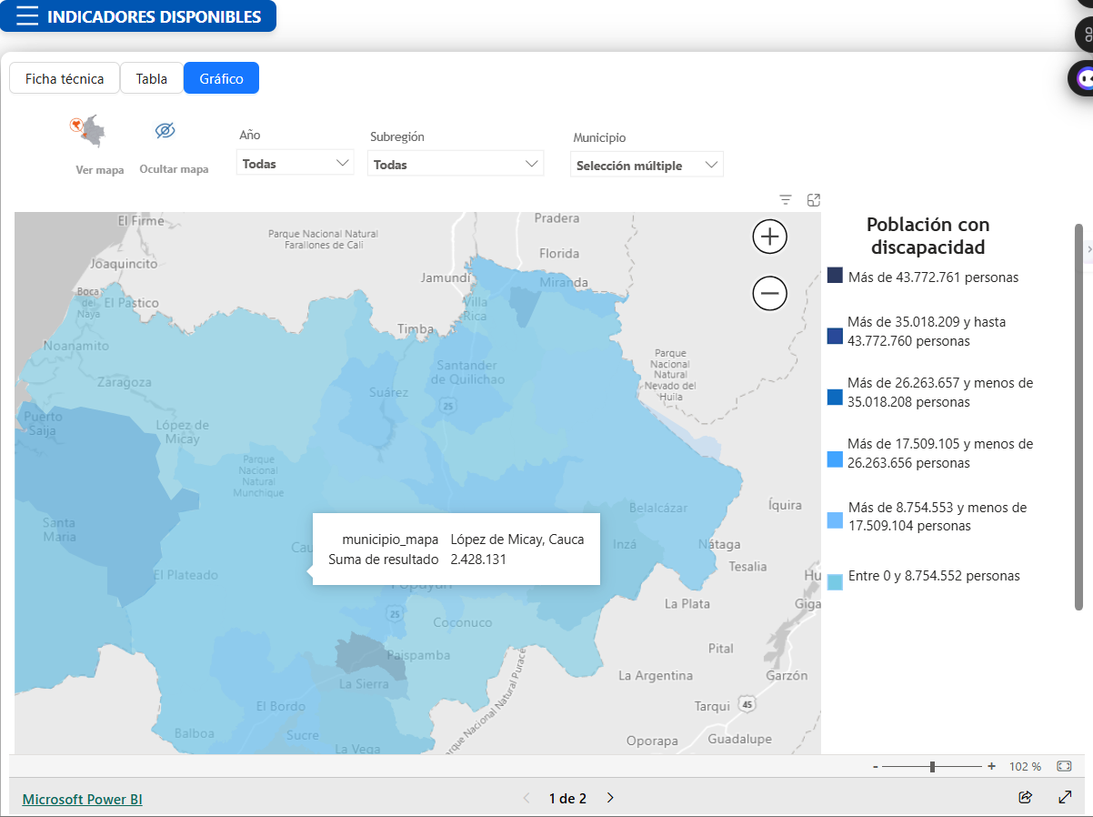
Nota. El mapa que aporta no está actualizado, la segmentación o filtro de mapa, no corresponde con el municipio, no corresponde con la cifra reportada para el municipio. Puede contener filtros de segmentación por evento, por otros parámetros de interés adicionales.
Conclusión
La modernización del indicador "Población con discapacidad" trasciende una simple actualización técnica. Es un compromiso con la inclusión y la efectividad de la gestión pública. Al transformarlo en una herramienta interactiva, actualizada y multidimensional, la Gobernación del Cauca no solo mejorará un dashboard, sino que proveerá evidencia crítica para construir un departamento más equitativo e inclusivo para todos sus habitantes. Se recomienda comenzar con la Estrategia 1 (Actualización) y la Estrategia 2 (Mapa Interactivo) como proyectos piloto de alto impacto.

Realizó: Herlan Albán Díaz – Contratista OAP

